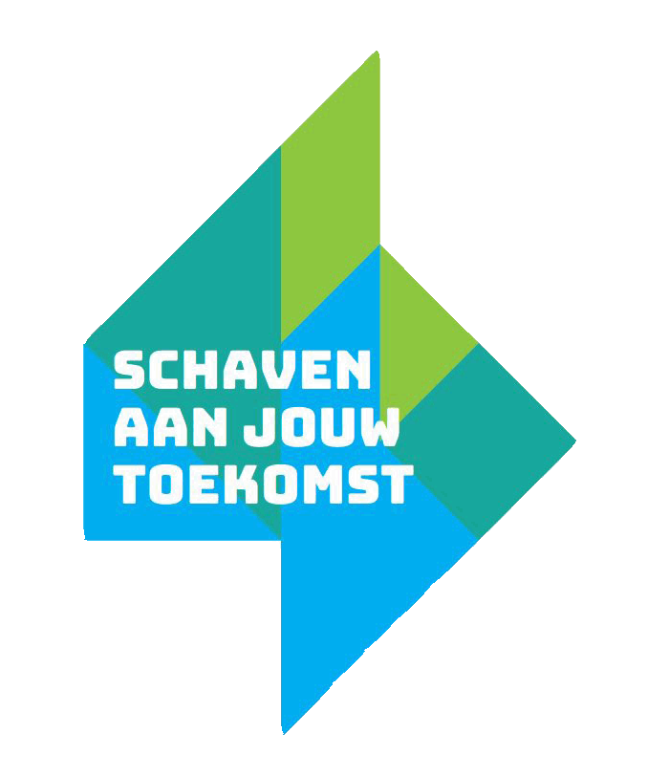

Scan Duurzame Inzetbaarheid

Gezondheid &
Vitaliteit
WERKGEVER

Arbeids- omstandigheden
Vakkennis & Ontwikkeling
WERKNEMER

Geldzaken
Organisatie &
Personeel

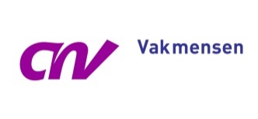
De campagne Schaven aan jouw toekomst is een initiatief van

Inleiding

Waarom?
De komende jaren verandert de arbeidsmarkt onder andere door vergrijzing en ontgroening. Er ontstaat krapte op de arbeidsmarkt. Zo veel mogelijk mensen zo lang mogelijk vakbekwaam, gemotiveerd, gezond en vitaal aan het werk houden, wordt daarmee pure noodzaak. Iedereen zal langer moeten doorwerken, maar dan wel op een duurzame en slimme manier. Daarnaast krijgen mensen te maken met veranderingen als gevolg van globalisering, razendsnelle technologische vooruitgang en snelle veroudering van kennis.
Projectgroep Schaven aan jouw Toekomst is opgericht vanuit de visie dat Duurzame inzetbaarheid een belangrijk onderwerp is voor zowel de werknemer als de werkgever (ondernemer). Er is sprake van een gezamenlijk belang: werknemers fit en vitaal (werkgeluk) betekent lager verzuim en goede productiviteit en continuïteit voor het bedrijf.
Richting werknemer wordt in thema’s gecommuniceerd:
Gezondheid en vitaliteit
Vakkennis en persoonlijke ontwikkeling
Arbeidsomstandigheden
Geldzaken

Definitie van duurzame inzetbaarheid:
‘Duurzame inzetbaarheid wordt steeds belangrijker voor bedrijven en personeel. Een duurzaam inzetbare medewerker is vitaal, productief en gemotiveerd, een werkend leven lang. De medewerker blijft zich ontwikkelen, zodat hij kan meebewegen met verandering en langer kan doorwerken. Daardoor voegt hij zowel nu als in de toekomst waarde toe in zijn werk. Zowel de organisatie als het individu plukken daar de vruchten van.’

Deze definitie benadrukt dat duurzame inzetbaarheid de verantwoordelijkheid is van de individuele werknemer en ook van de werkgever. Het gaat om willen (attitude en motivatie) maar ook om kunnen (competenties, gezondheid en werkcontext).
De individuele werknemer heeft de verantwoordelijkheid om, binnen zijn mogelijkheden, zijn kennis, motivatie, vaardigheden en competenties in de breedte op peil te houden. Alleen op die manier kan hij meerdere opties voor huidig en toekomstig werk openhouden, zodat hij minder kwetsbaar is als er veranderingen optreden in zijn gezondheid, zijn vermogens of in zijn werkcontext. Aan de andere kant heeft de werkgever de verantwoordelijkheid om de voorwaarden te scheppen waaronder de werknemer zich binnen het werk kan ontwikkelen en zijn competenties binnen het bedrijf inzetten. Zo zal de werkgever bijvoorbeeld scholingsmogelijkheden moeten bieden, overbelasting moeten voorkomen, moeten zorgen voor goede arbeidsomstandigheden en voldoende afwisseling en uitdaging. Vervolgens is het aan de werknemer om ook gebruik te maken van de aangeboden mogelijkheden. De overheid zal deze processen idealiter met regelgeving en flankerend beleid moeten faciliteren, stimuleren en knelpunten moeten wegnemen.
Werken aan duurzame inzetbaarheid is een continu proces. Stilstand is achteruitgang. Immers, kennis, gezondheid, motivatie en de eisen die de markt stelt, zijn voortdurend aan verandering onderhevig.

Wat levert het op?
Er kunnen voor een bedrijf verschillende redenen zijn om aan duurzame inzetbaarheid te werken:

Preventie van verzuim (en bijbehorende kosten)
Verhogen productiviteit
Langer werken (verhoging pensioenleeftijd)
Binden van medewerkers (voorkomen van verloop)
Goed werkgeverschap
Aantrekkingskracht op de arbeidsmarkt

Voordeel voor werknemers:

Preventie van verminderde inzetbaarheid of verzuim door ziekte
Goede werk – privé balans
Werk goed kunnen volhouden en nog energie hebben voor andere dingen
Persoonlijke ontwikkeling en goed mee kunnen komen bij veranderingen
Werkgeluk / werkplezier

Wat?
Een zestal adviseurs zijn onderdeel van de projectgroep die in het leven is geroepen om in de meubel- en interieurbouwbranche zowel werkgevers als werknemers te adviseren over duurzame inzetbaarheid; het praktisch maken van dit onderwerp.
Richting de werkgever informeren we enerzijds ook over deze thema’s en daarnaast over thema’s personeel, organisatie & beleid (instrumenten en HR processen) om de werkgevers/ondernemers te kunnen ondersteunen en adviseren in hun aanpak van dit onderwerp.
Werkgeversgesprekken zijn gericht op het inventariseren van behoefte. Wat speelt in de bedrijven en waarmee kunnen wij ze faciliteren. We hebben verschillende instrumenten tot onze beschikking (….) waaronder de scan Duurzame inzetbaarheid. Deze is er op gericht een goed beeld te krijgen van enerzijds knelpunten en behoefte van de werkgevers (en werknemers), anderzijds wat er gedaan kan worden om inzetbaarheid van de medewerkers te vergroten.
Zij geven u een toelichting op de mogelijkheden die passen bij uw ambities en uw bedrijf.

Hoe werken de adviseurs?
Primair voeren de adviseurs gesprekken met werkgevers/ondernemers/HR of P&O functionarissen. Leidraad in het gesprek is de scan Duurzame Inzetbaarheid. Hiermee wordt geïnventariseerd wat de huidige stand van zaken is en waar de behoefte ligt (enerzijds van de werkgever, anderzijds de werknemer).
Indien gewenst kunnen er ook gesprekken plaatsvinden met medewerkers en advies geven over hoe hun inzetbaarheid verbeterd kan worden.

Welke producten?
Scan duurzame inzetbaarheid;
Collectieve zorgverzekering (CBM)
Niped: Persoonlijke gezondheidscheck;
Werkvermogensmonitor (onder voorbehoud)
Houtstof- & binnenklimaatsensoren, geluidsmeting (CBM);
Risico inventarisatie en Evaluatie (RI&E) (CBM);
Advies arbeidsvoorwaarden en arbeidsrecht (cao, pensioen, etc) (CBM);
Advies bij cursus- of opleidingskeuze of loopbaanontwikkeling
Vakinhoudelijke cursussen: Learnbeat;
Cursus praktijkopleider;
Open inschrijf of in-company cursussen;
Online cursussen op allerlei gebieden;
Talentscan;
Competentiemeter;
Testen (DISC; persoonlijkheidstesten);
Subsidies voor opleidingen en cursussen;
Geldzorgen/ budgetcoach, presentatie;
Instroombevordering en leerlingen opleiden via samenwerkingsverbanden;

De vragenlijst is zo ingericht dat we (vanuit werkgeversperspectief) inzicht krijgen in de behoefte rondom de thema’s die eerder benoemd zijn. Voorafgegaan door een aantal algemene vragen om inzicht te krijgen in het bedrijf en belangrijke kengetallen.

Uw adviseurs:
Anouk van Stipriaan
Miranda Oosdijk
Reanne Creyghton

Vragenlijst ter inventarisatie bij werkgevers

Bedrijfsnaam: _____________________________________________________________________
Contactpersoon en functie: ___________________________________________________________

Organisatie en personeel

1. Hoeveel werknemers heeft uw bedrijf op dit moment? ____________ werknemers
- ZZP’ers _________ werknemers
- Uitzendkrachten/gedetacheerden _________ werknemers
- BBL-ers/ stagiairs _________ werknemers

2. Wat is de % verdeling van het personeelsbestand naar leeftijd?
% verdeling Branche gemiddelde

% jonger dan 25 jaar _______ (14%)
% 25 tot 45 jaar _______ (48%)
% 45 tot 55 jaar _______ (24%)
% ouder dan 55 jaar _______ (14%)

Zijn er specifieke aandachtspunten per leeftijdscategorie?

3. Hoe lang is het gemiddelde dienstverband? _______

4. Hoeveel medewerkers zijn het afgelopen jaar ingestroomd? _______

Hoeveel zijn er in het afgelopen jaar uitgestroomd? _______

5. Hoe hoog was het gemiddelde ziekteverzuim in het laatste kalenderjaar?

6. Hoeveel van uw medewerkers (aantal/percentage) heeft zich de voorgaande 12 maanden
3x of meer ziek gemeld? _____
- Worden er frequent verzuimgesprekken gevoerd als een medewerker zich meer dan
3 x ziekmeldt? _____

7. Wat is van toepassing m.b.t. ziekteverzuim?
- Ik ben volledig op de hoogte wat ik moet doen bij verzuim. Dat heb ik goed geregeld.
- Ik ben volledig op de hoogte wat ik moet doen bij verzuim maar ik heb meer hulp nodig dan de verzuimbegeleiding mij biedt.
- Ik ben niet goed op de hoogte wat ik moet doen bij verzuim.

8. Beschikt het bedrijf over een (strategisch) personeelsplan voor de komende 3-5 jaar?
- Ja
- Nee, voor een kortere periode van _______ jaar.
- Nee, alleen een jaarplan
- Nee

9. Doet het bedrijf al iets aan (duurzame) inzetbaarheid op dit moment?
Zo ja, wat?
Is er een visie?
Is er een plan van aanpak?
Doelen?
Is het bedrijf bereid (financiële) investeringen te doen om de inzetbaarheid van medewerkers
te stimuleren?
Zo nee, ziet het bedrijf het belang er van in om iets aan duurzame inzetbaarheid te doen?

10. Welke onderwerpen op het gebied van duurzame inzetbaarheid verdienen op dit moment
wat u betreft extra aandacht?

Gezondheid en vitaliteit

1. Wordt er actief aandacht besteed aan gezondheid en vitaliteit van medewerkers?
- Ja
- Nee
Zo ja, hoe?
________________________________________________________________________________________________________
________________________________________________________________________________________________________

2. Krijgen medewerkers informatie/voorlichting of training over gezondheid en vitaliteit?
- Ja
- Nee
Wordt deelname actief gestimuleerd?

3. Weten medewerkers dat ze met vragen over gezondheid(sproblemen) terecht kunnen bij de bedrijfsarts? En weten ze hoe en waar ze terecht kunnen? (wettelijke verplichting voor de werkgever met als doel: preventie)
- Ja
- Nee

4. Biedt u de mogelijkheid om deel te nemen aan het Periodiek Arbeidsgezondheidskundig Onderzoek (PAGO) of een werkvermogensmonitor?
- Ja
- Nee

Wordt hier gebruik van gemaakt?

5. Maakt u zich wel eens zorgen of bepaalde medewerkers hun huidige werk wel kunnen blijven volhouden?
- Ja
- Nee
Waar heeft dit mee te maken? (leefstijl/gezondheid, fysieke belasting, privé omstandigheden, kennis en vaardigheden, werkdruk…)
____________________________________________________________________________________________________

6. Hoe is de werksfeer? Motivatie van medewerkers?

(wordt er geroddeld? Spreken mensen elkaar aan? Wordt er feedback gegeven? Is er sprake van pesten, agressie, seksuele intimidatie of werkstress?)
________________________________________________________________________________________________________
________________________________________________________________________________________________________

7. Met medewerkers kan gesproken worden over een gezonde leefstijl.
- Ja
- Nee

8. Kunt u aangeven welke plannen/ambities u heeft om zaken m.b.t. Vitaliteit en Gezondheid
te verbeteren?
________________________________________________________________________________________________________
________________________________________________________________________________________________________

Vakkennis en ontwikkeling

1. Heeft uw bedrijf een opleidings- en/of ontwikkelingsplan voor de medewerkers?
- Ja
- Nee

2. Is er een opleidingsbudget per medewerker per jaar?
- Ja => hoeveel?
- Nee

3. Welke opleidingen worden er gevolgd? (vakinhoudelijk, alleen verplichte certificering, BHV, VCA, of ook inspelend op individuele ontwikkelbehoefte?)
_______________________________________________________________________________________________________

4. Worden er structureel en regelmatig gesprekken gevoerd met de medewerkers waarin hun ontwikkel- en opleidingswensen worden besproken?
- Wie voert dit gesprek?
- Wie is verantwoordelijk voor de follow-up?

5. Welke belemmeringen komt u tegen met betrekking tot de ontwikkeling van medewerkers?
- Werknemers zijn onvoldoende bereid zich te ontwikkelen
- Werknemers zouden meer initiatief kunnen nemen om werkzaamheden van collega’s te leren
- Cursussen en opleidingen sluiten onvoldoende aan op onze vraag.
- Anders, namelijk:
____________________________________________________________________________________________________

6. Op welke wijze stimuleert uw bedrijf medewerkers om deel te nemen aan (vakinhoudelijke) scholing?
_______________________________________________________________________________________________________
_______________________________________________________________________________________________________

7. Kunt u aangeven welke plannen/ambities u heeft m.b.t. opleiding en ontwikkeling in het bedrijf?

______________________________________________________________________________________________________
______________________________________________________________________________________________________

Arbeidsomstandigheden

1. Heeft het bedrijf een Risico Inventarisatie en Evaluatie (RI&E) opgesteld?
- Ja
- Nee

2. Als u een RI&E heeft opgesteld, welke aandachtspunten zijn hieruit voortgekomen die mogelijk impact hebben op de inzetbaarheid van uw medewerkers?

Risico | actie
Houtstof / fijnstof
Lakken/lijmen
Heftruck
VCA
Hulpmiddelen/PBM’s
Lawaai / Geluidsoverlast
Fysieke belasting
Werksfeer (pesten, motivatie)
Werkstress
Beeldschermwerk
Overig, namelijk:

3. Worden de zaken rondom Arbo & veiligheid regelmatig onder de aandacht gebracht?
- Ja
- Nee

Zo ja op welke wijze doet u dat en hoe vaak?
_______________________________________________________________________________________________________
_______________________________________________________________________________________________________

4. Op welke wijze worden medewerkers betrokken bij het verminderen van risico’s?
_______________________________________________________________________________________________________
_______________________________________________________________________________________________________
_______________________________________________________________________________________________________

5. Is er een preventiemedewerker aanwezig?
- Ja
- Nee
Zo ja, wie is dat?
____________________________________________________________________________________________________

6. Wordt er regelmatig aandacht besteed aan het onder de aandacht brengen van huisregels, veiligheid en gebruik van hulpmiddelen binnen de teams of afdelingen?
- Ja
- Nee

Zo ja: op welke wijze? Hoe vaak? Wie is er verantwoordelijk?
______________________________________________________________________________________________________________________________________________________________________________________________________________

7. Zijn er mogelijkheden voor flexibele arbeidstijden?
- Ja
- Nee

8. Welke mogelijkheden zijn er voor taakroulatie? (gebeurt het daadwerkelijk in de praktijk?)
_______________________________________________________________________________________________________
______________________________________________________________________________________________________________________________________________________________________________________________________________

9. Kunt u aangeven welke plannen/ambitie u heeft om zaken m.b.t. arbeidsomstandigheden te verbeteren?
_______________________________________________________________________________________________________
______________________________________________________________________________________________________________________________________________________________________________________________________________

Geldzaken

1. Zijn er problemen bekend met geldzaken bij medewerkers?
- Ja
- Nee

(zijn er bijvoorbeeld loonbeslagen?)

2. Hoe wordt omgegaan met medewerkers met problemen met geldzaken?

Wordt er (preventieve) hulp aangeboden? Is er informatie beschikbaar?
______________________________________________________________________________________________________________________________________________________________________________________________________________

3. Informeert u de medewerkers over de 58+ regeling?
- Ja
- Nee

4. Welke behoefte aan informatie over geldzaken voor werknemers?
Denk aan: bijv. pensioenconsulent, budgetcoach, belastinghulp, etc. _______________________________________________________________________________________________________
_______________________________________________________________________________________________________

5. Kunt u aangeven welke plannen/ambitie u heeft om zaken m.b.t. Geldzaken te verbeteren?
_____________________________________________________________________________________________________________________________________________________________________________________________________________________________________________________________________________________________________________________

